**문제 : 나누어 떨어지는 숫자 배열**

array의 각 element 중 divisor로 나누어 떨어지는 값을 오름차순으로 정렬한 배열을 반환하는 함수, solution을 작성해주세요.

divisor로 나누어 떨어지는 element가 하나도 없다면 배열에 -1을 담아 반환하세요.

**제한 조건**

- arr은 자연수를 담은 배열입니다.

정수 i, j에 대해 i ≠ j 이면 arr[i] ≠ arr[j] 입니다.

divisor는 자연수입니다.

array는 길이 1 이상인 배열입니다.

**문제 링크 주소** : <https://programmers.co.kr/learn/courses/30/lessons/12910>

**풀이**

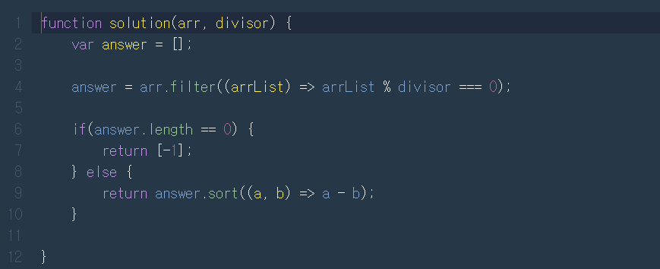

**설명**

1. arr 배열에 담겨있는 자연수를 divisor 에 있는 수로 나누어 나머지가 0 인 값을 찾는다.

2. answer 에 담긴 값 중에 나머지가 0 인 값이 없을 경우를 찾아 answer 에 [-1] 를 리턴 한다.

3. answer 에 담긴 값이 있다면 sort() 를 통해서 오름차순 정열을 해준다.